Міністерство освіти і науки України
Самбірського фахового коледжу економіки та інформаційних технологій

Лабораторна робота №1
Тема: Встановлення Android Studio, створення першого проєкту та налаштування GitHub-репозиторію
З освітнього компоненту Програмування для мобільних додатків

Виконав: студент гр. 46-П Кінаш Степан
Перевірив викладач: Ференс Р. А.
Оцінка _____

Самбір 2025

Мета роботи
- Ознайомитися з процесом встановлення Android Studio.
- Створити перший проєкт мобільного додатку.
- Освоїти базові навички роботи з Git та GitHub.

Хід виконання роботи:

1. Встановлення Android Studio
Я завантажив офіційний інсталятор Android Studio developer.android.com/studio. При інсталяції залишив параметри «за замовчуванням»: Android SDK, емулятор (AVD) та інші базові інструменти. Після встановлення було проведене початкове налаштування SDK та середовища.
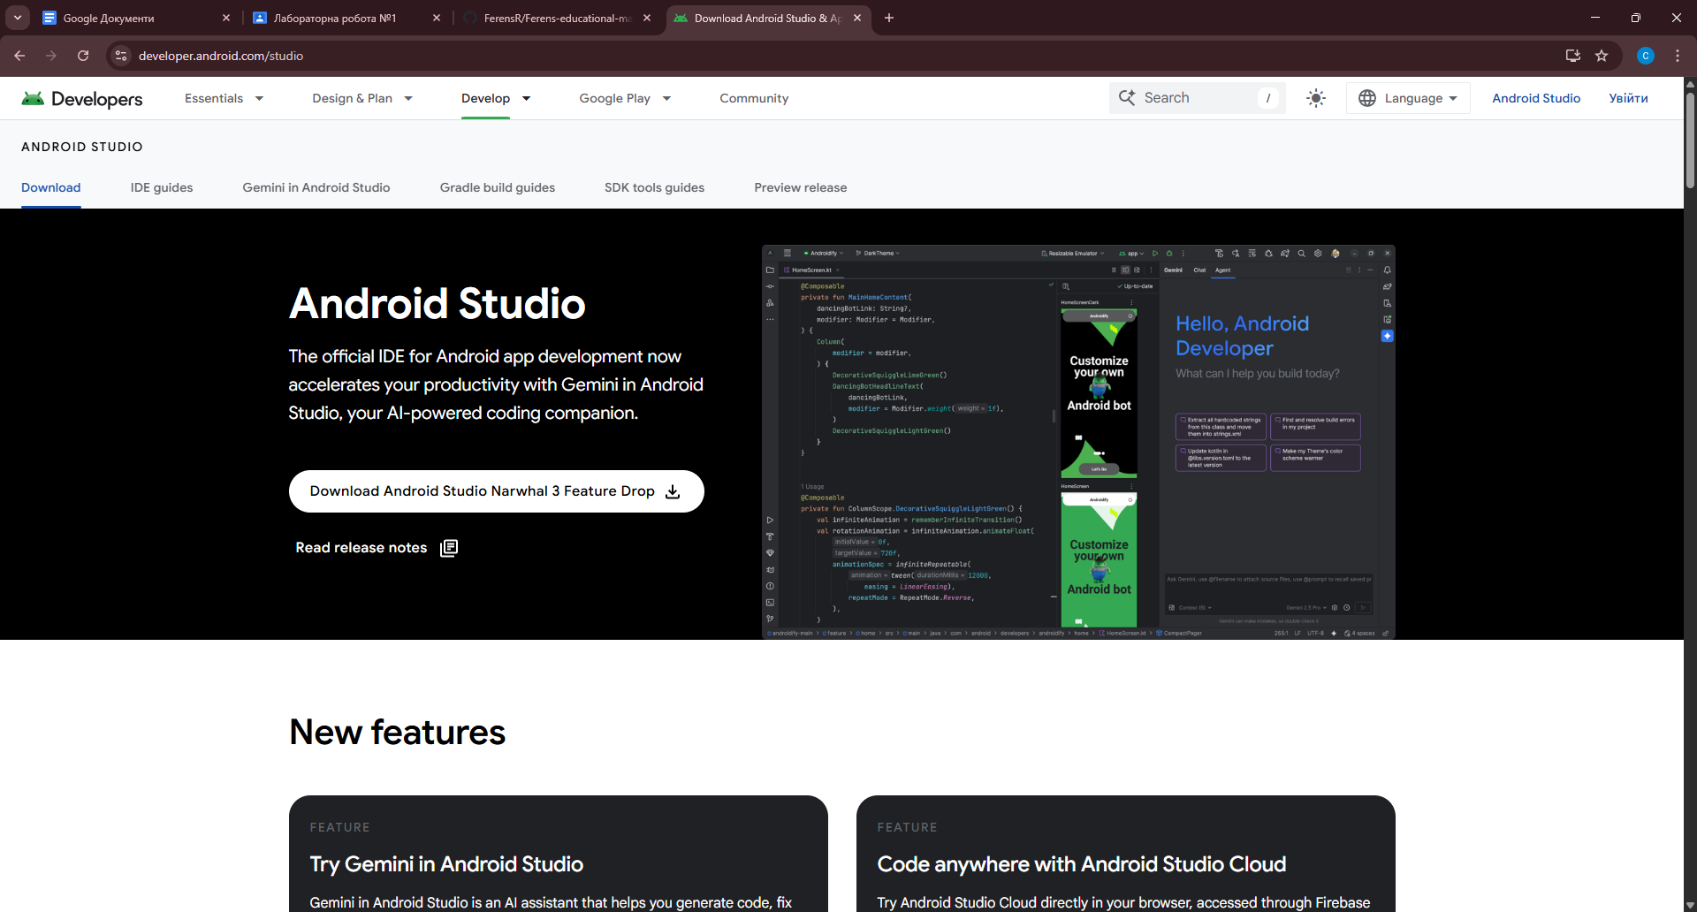

2. Встановлення Git та налаштування
Далі я встановив Git.
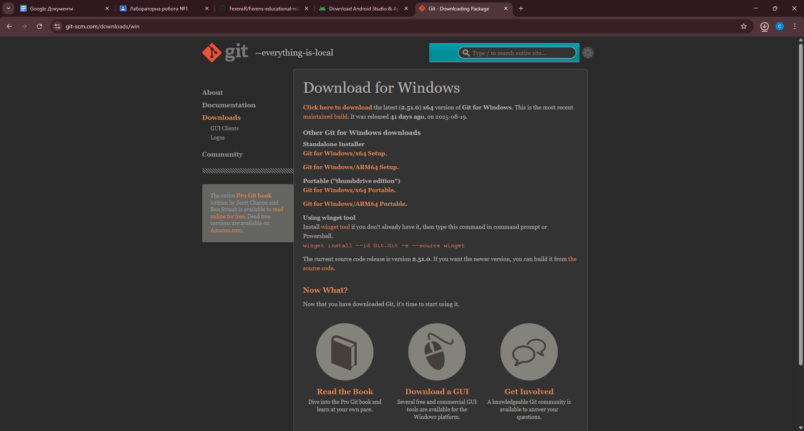
У терміналі виконав налаштування імені та email для комітів:
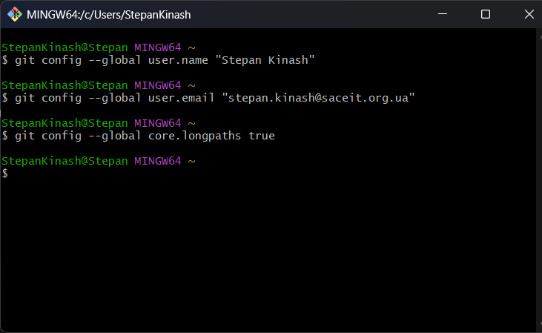

3. Створення першого Android-проєкту
У Android Studio я створив новий проєкт:
- Шаблон: Empty Activity
- Мова: Kotlin
- Назва: CollegeHub-Kinash
- Package name: ua.saceit.collegehub.kinash
- Minimum SDK: API 24
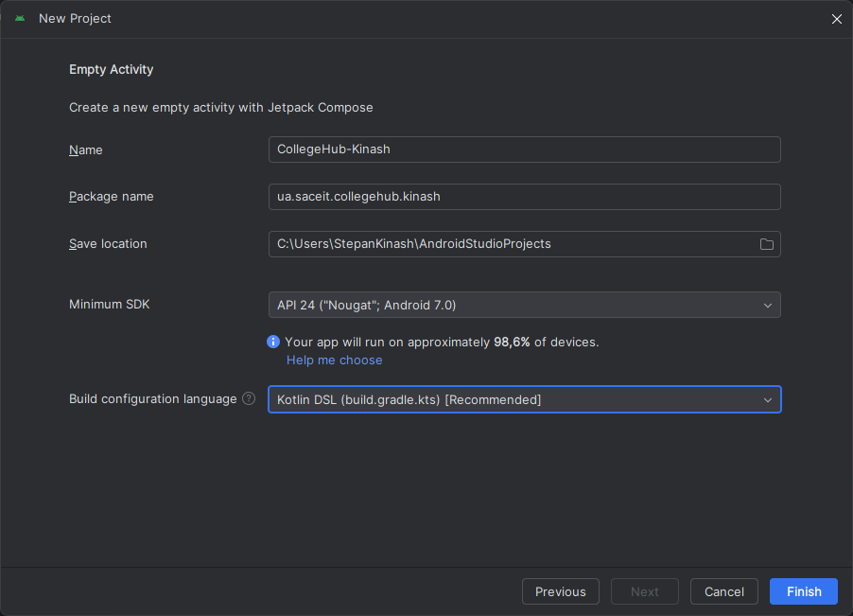

4. Налаштування інтерфейсу
У файлі activity_main.xml я змінив вміст на просту розмітку з текстом:
<?xml version="1.0" encoding="utf-8"?>
<LinearLayout xmlns:android="http://schemas.android.com/apk/res/android"
android:orientation="vertical"
android:gravity="center"
android:background="#FAFAFA"
android:layout_width="match_parent"
android:layout_height="match_parent">
<TextView
android:id="@+id/helloText"
android:layout_width="wrap_content"
android:layout_height="wrap_content"
android:text="Hello, Kinash!"
android:textSize="24sp"
android:textStyle="bold"
android:padding="16dp"/>
</LinearLayout>
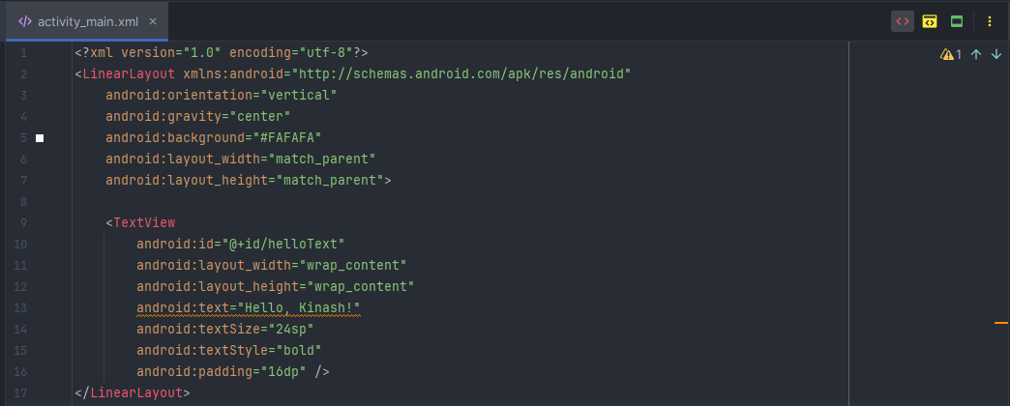
Запустив проєкт на віртуальному пристрої (Pixel). На екрані з’явився напис "Hello, Kinash!".
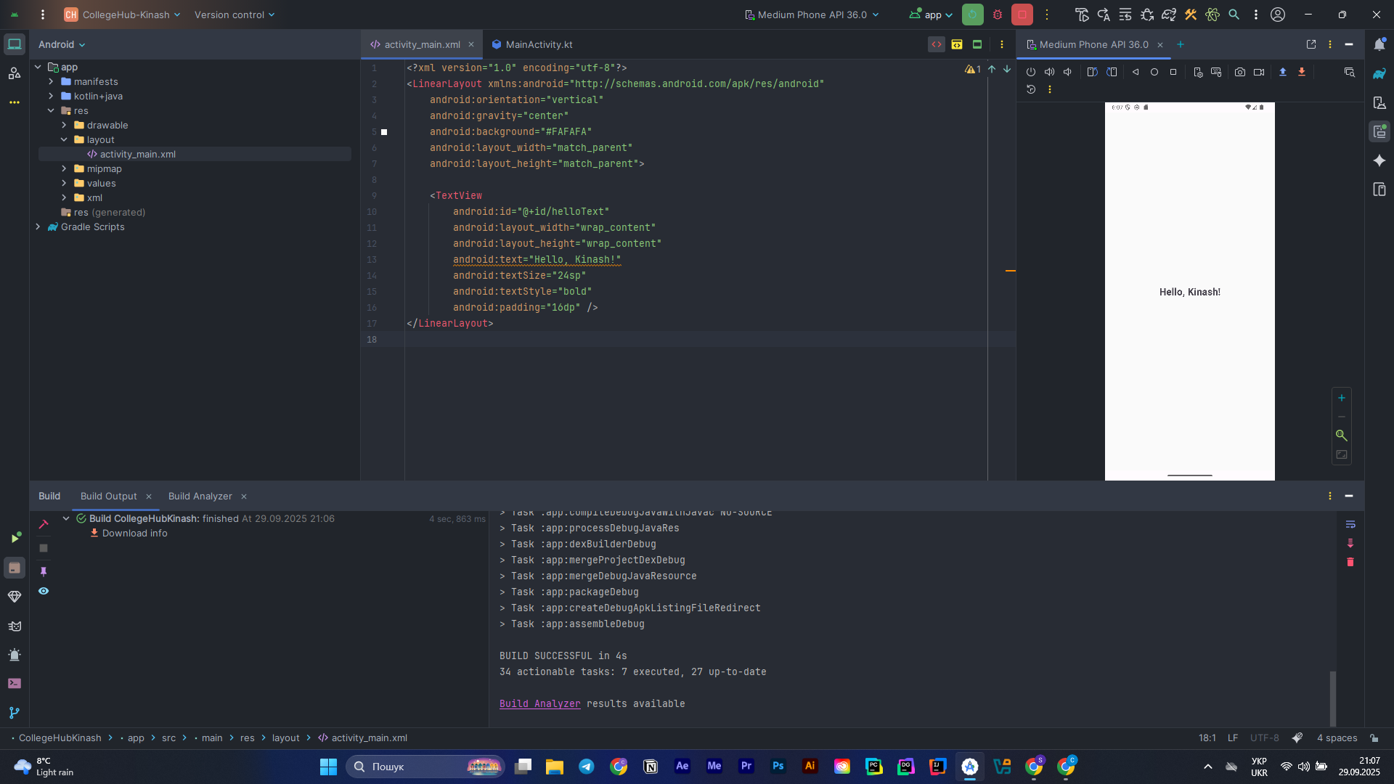

5. Додавання проєкту на GitHub
- Клонування курс-репозиторію
- Створення гілки для ЛР1
- Додавання власної папки: Kinash_Stepan/lab1/CollegeHub-Kinash/ Разом зі скріншотом у docs/lab1-hello-Kinash.png.
- Коміт і пуш
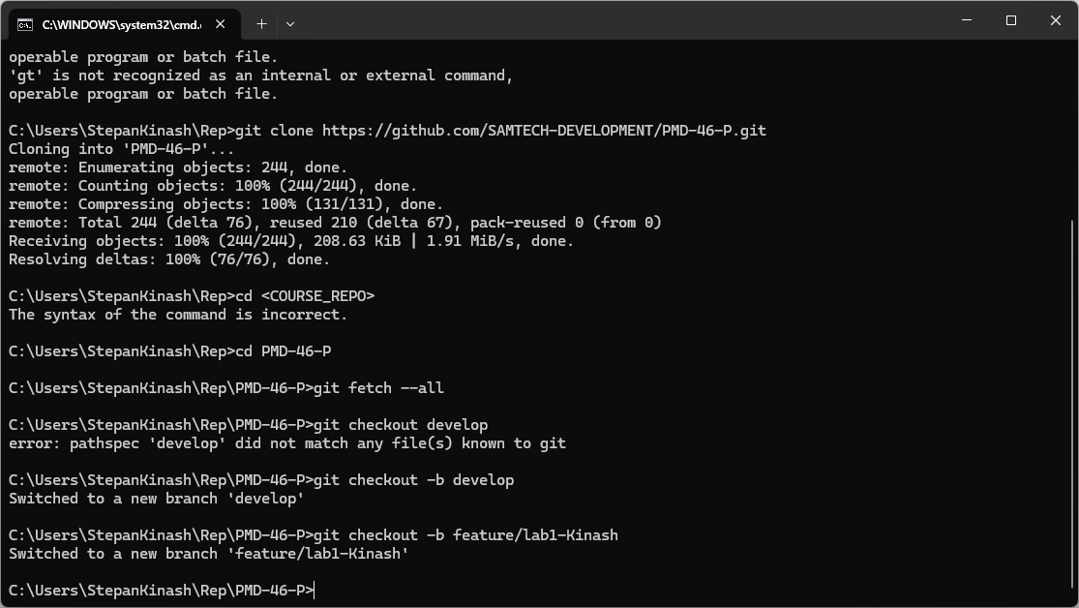
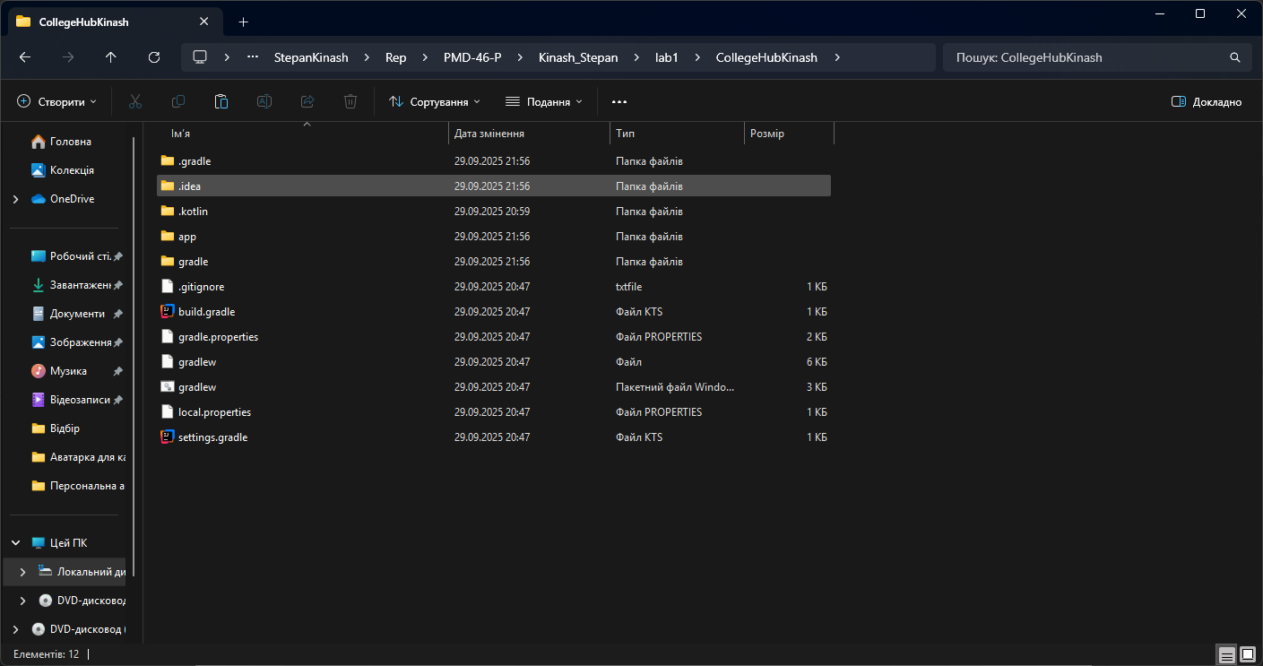

6. Створення Pull Request
На GitHub я створив Pull Request з гілки feature/lab1-Kinash у develop. Додав опис PR: що зроблено, як перевірити, прикріпив скріншот.
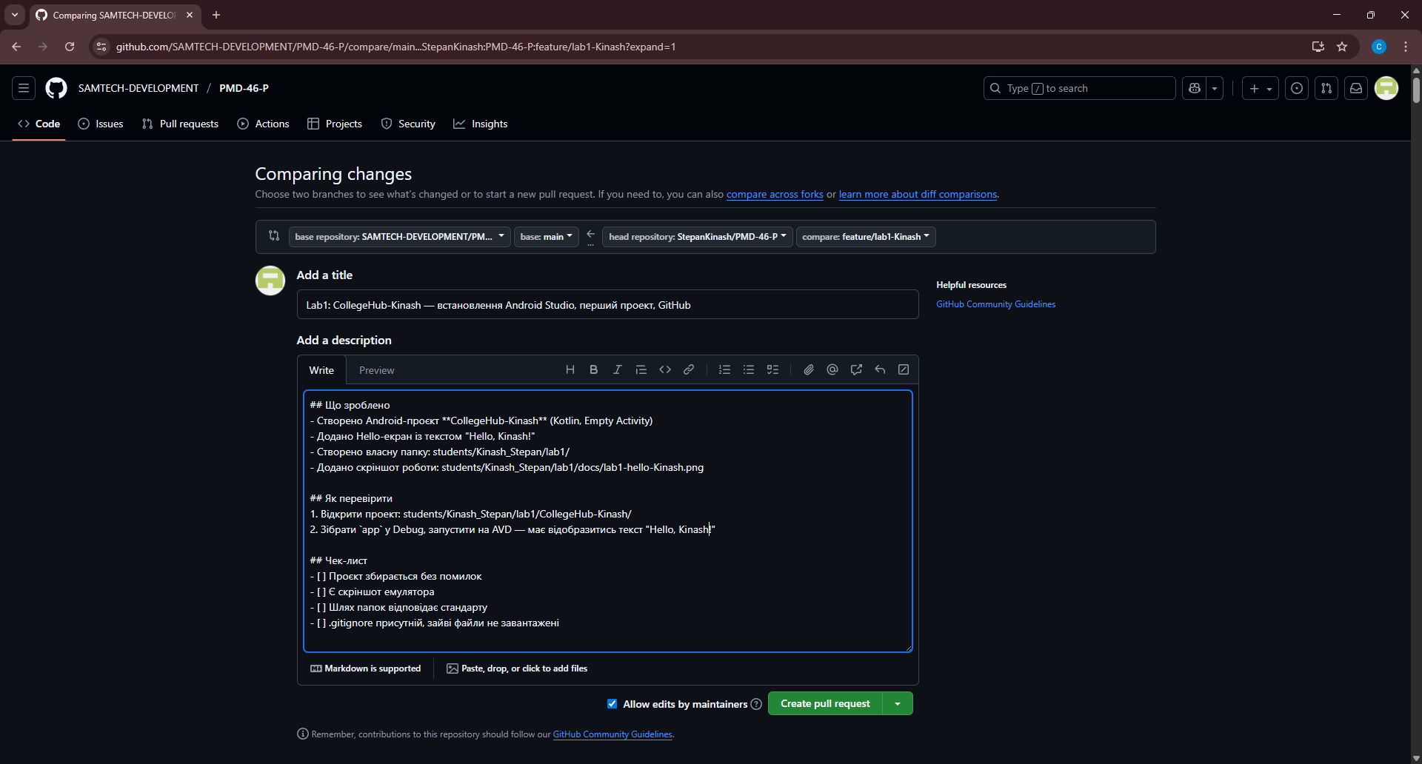

Аналіз результатів та висновки
У ході виконання роботи я:
- встановив Android Studio та Git;
- створив Android-проєкт з вітальним екраном; налаштував роботу з GitHub;
- завантажив проєкт у спільний репозиторій і створив Pull Request.
Отримано базові навички роботи з Android Studio та GitHub, які будуть використовуватись у подальшій розробці мобільних додатків.

